Liebe Eltern,

zu Schulbeginn braucht Ihr Kind in der Deutschförderklasse die folgenden Schulsachen:

**Schultasche**

3Stück A4 Umschläge durchsichtig

1 Stück Quartumschlag rot

**Federschachtel 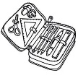 2 x Schüttelpennal 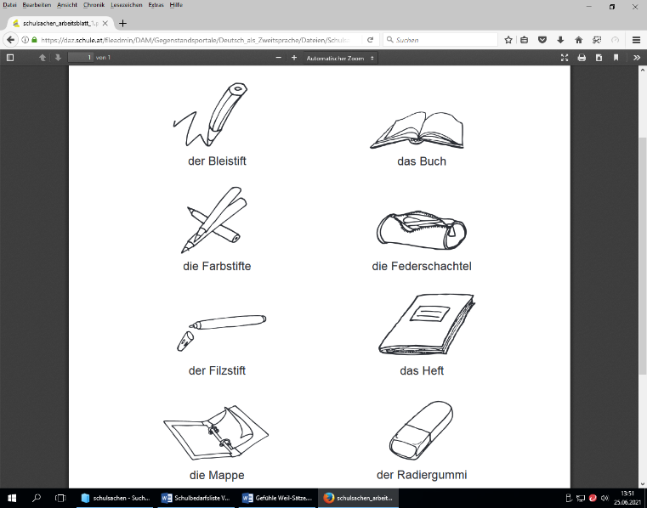 **

1 Dosenspitzer



**Zeichnen**

1 kleines Marmeladeglas (als Malbecher)

1x Malerkittel oder 1 altes Hemd

1 Zeichenmappe A3

**Außerdem**

2 Fotos (Größe eines Passfotos)

Hausschuhe

1 Packung Müsliriegel 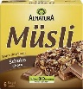

1 Taschentücherbox 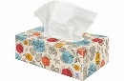

**Bitte beschriften Sie ALLE Schulsachen mit dem Namen ihres Kindes!**

Ausnahme: Nur die **Hefte** beschriften Sie bitte **nicht**!